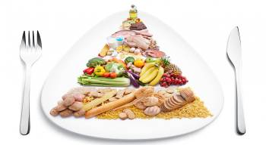

15 продуктов, действие которых научно подтверждено

Первое место заняли томаты

Они способны сдерживать развитие рака простаты, мочевого пузыря и инфаркта.
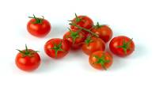

Второе место ученые отвели брокколи и его активному веществу сульфорафану

Уже сейчас на основе этого вещества созданы многие сердечные лекарства.
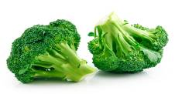

Растительные нерафинированные масла и орехи

Омега-3 полиненасыщенные жирные кислоты, которыми богаты оливковое, кунжутное, тыквенное, облепиховое, льняное масла, а также орехи и рыба северных морей (не путать с искусственно выращенным лососем) способны сдерживать рост «плохого» холестерина, укреплять сердечную мышцу и предотвращать развитие некоторых форм рака.
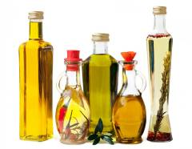

Свекла

По мнению ученых, ежедневное присутствие свеклы в рационе питания существенно сокращает риск развития инсульта.
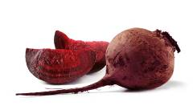

Бобовые замкнули первую пятерку

Научно доказано, что отварная красная и черная фасоль сокращают риск развития рака молочной железы.
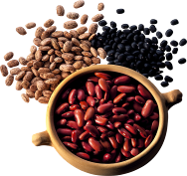

Необработанное цельное зерно открыло вторую пятерку полезных продуктов питания

Такие крупы как гречка, овес, неочищенный рис и пшено защищают сосуды от возникновения атеросклеротических бляшек и помогают сбросить лишний вес, а ожирение на сегодняшний день вызывает 8 форм рака!

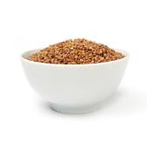

Ягоды в этом списке заняли свое седьмое счастливое место

Самыми полезными из них ученые назвали чернику, клюкву, черную смородину, облепиху и ежевику. Все они борются со свободными радикалами и являются вкусной профилактикой раковых заболеваний.
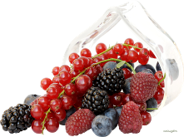

Восьмое место специалисты отвели зелени

Хлорофилл, которым богата петрушка, зеленые салаты, укроп, кинза, шпинат и базилик, нивелируют вредное воздействие некоторых продуктов питания и также обладают антиоксидантами свойствами.
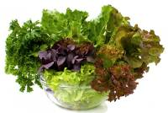

Девятое место досталось кураге

Научно доказано, что ежедневное употребление 2-3 сушеных абрикосов в день защищают сердце от инфаркта.
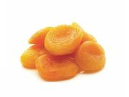

Замыкают десятку супрепродуктов овощи и фрукты

400 граммов в день, не меньше. Иначе они теряют свое полезное свойство. Среди большого множества овощей и фруктов ученые выделили(кроме выше названых томатов, свеклы и брокколи) – другие крестоцветные, морковь, молодой картофель и батат, тыкву, яблоки.
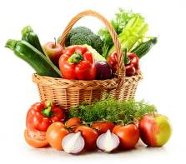

Одиннадцатое место досталось зеленому чаю и черному шоколаду
Катехины, которыми богат настоящих зеленый чай и черный шоколад, препятствуют делению раковых клеток и существенно сокращают риск развития рака кишечника, желудка, легких и печени. Кроме того, зеленый чай входит в тройку так называемых сердечных суперпродуктов.
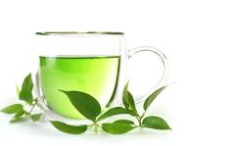

На двенадцатое место ученые осторожно поставили бокал красного сухого вина

Почему осторожно, потому что превышение 150 граммов в день превратит «лекарство» в яд.
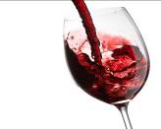

Тринадцатое место досталось куркуме из-за ее активного вещества под название куркумин

В умеренных количествах он защищает сердце от развития инфаркта и сдерживает рост раковых клеток.
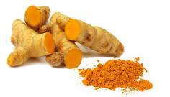

Четырнадцатое место заняли грибы шиитаке

Грибы обладают иммуностимулирующим действие и защищают от развития рака груди, яичников и матки. Овощи и фрукты.
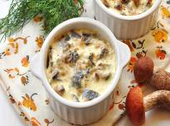

Список полезных продуктов замкнули кисломолочные продукты

По мнению ученых, пол литра кефира или йогурта в день укрепят иммунитет и защитят от развития сердечно-сосудистых и онкологических заболеваний.

